**O QUE SÃO METODOLOGIAS DE GESTÃO DE PROJETOS?**

**método**

1. procedimento, técnica ou meio de fazer alguma coisa, esp. de acordo com um plano.

2. processo organizado, lógico e sistemático de pesquisa, instrução, investigação, apresentação etc.

**metodologia**

1. ramo da lógica que se ocupa dos métodos das diferentes ciências.

2. estudo dos métodos.

**Metodologias de Gestão de Projetos de TI**

**CASCATA**

As atividades devem ser executadas sequencialmente onde uma tarefa só inicia quando a anterior terminar.

Ex: Linha de produção de um carro

• Há uma sequência no desenvolvimento do projeto;

• Modelo mais rígido;

• Não há como alterar um requisito quando o projeto é iniciado, para fazer qualquer alteração é necessário começar o projeto do início;

• Todas as etapas são concluídas apenas uma vez e em sequência;

• Projetos com requisitos bem definidos;

• Requisitos do projeto são definidos antes de começar;

• É muito dificil fazer alterações nos requisitos durante a etapa de teste;

• Processo simples e que exige o empenho do gerente de projeto do início ao fim.

Fases bem definidas

Resistência a Mudanças

Foco no produto final planejado

Hierarquia, comando e reporte

Preditividade

Projeto Estruturado

Cliente presente em fases específicas

Testes sólidos

**SCRUM**

Este modelo é feito em pequenas partes para que assim o cliente receba regularmente um feedback do que está sendo desenvolvido.

Ex: Mobilidade Urbana

Desenvolvido de forma segmentada;

•Há o desenvolvimento de forma incremental;

•Modelo bem flexível;

•É possível alterar um requisito no projeto, inclusive quando este já foi iniciado;

•Desenvolvimento interativo, o que pode fazer com que uma etapa do projeto apareça mais de uma vez;

•Os requisitos mudam e evoluem;

•Os requisitos são definidos pelo proprietário e equipe quase diariamente;

•É possível fazer alterações no projeto durante o período de teste;

•Não há atuação de gerentes de projetos, já que os projetos são gerenciados pela própria equipe.

Fases empíricas (baseado na experiência e na observação)

Flexibilidade

Foco no “MVP” Autonomia, Responsabilidade, Colaboração e Comunicação em tempo real

Adaptabilidade

Desenvolvimento enxuto

Cliente presente o tempo todo

Correção em tempo real

**MANIFESTO ÁGIL – VALORES**

Indivíduos e interações - mais que processos e ferramentas.

Software em funcionamento – mais que documentação abrangente.

Colaboração com o cliente – mais que negociação com cliente.

Responder a mudanças – mais que seguir um plano.

**12 Princípios**

• A satisfação do cliente por meio de entrega contínua de software deve ser priorizada;

• Aceite de mudança de requisitos pode ser realizado para garantir os requisitos do cliente;

• Entregas constantes de software devem ser realizadas;

• Deve existir cooperação diária entre os desenvolvedores e quem tem conhecimento acerca do negócio; • Manter os indivíduos motivados e confiantes é necessário para que os projetos possam ser realizados com excelência; • A comunicação deve ser direta;

• Um sistema funcionando é a única maneira de medir o progresso;

• Ambientes sustentáveis são promovidos por meio de projetos ágeis;

• Manter atenção sobre a técnica e design aumenta a agilidade;

• Manter a simplicidade é fundamental;

• Arquitetura, projetos e requisitos de excelência surgem de times auto-organizados;

• Buscar a realização de reuniões constantes entre a equipe para encontrar meios de se tornarem mais efetivos.

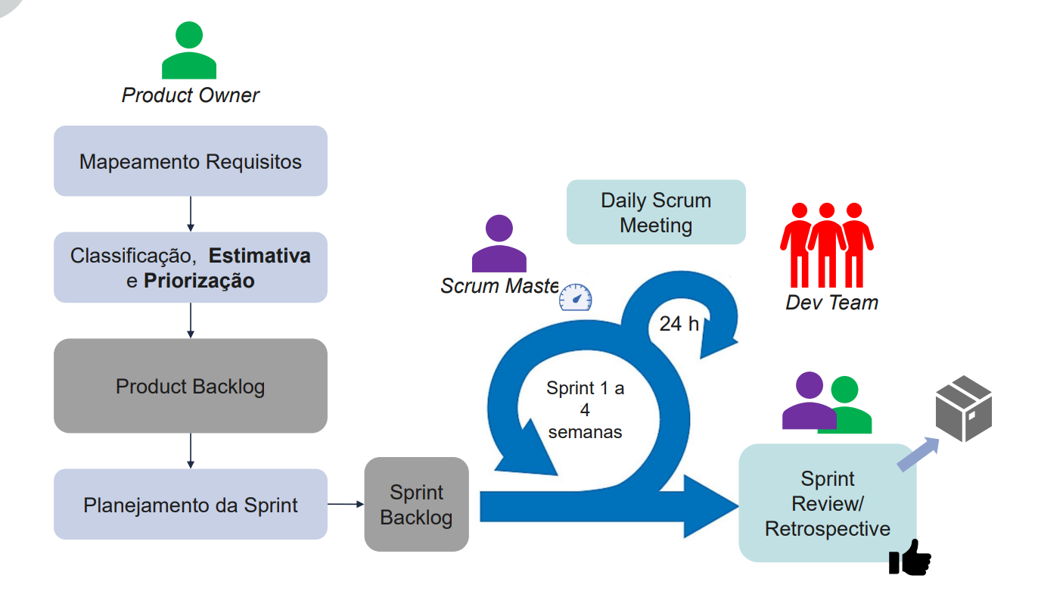

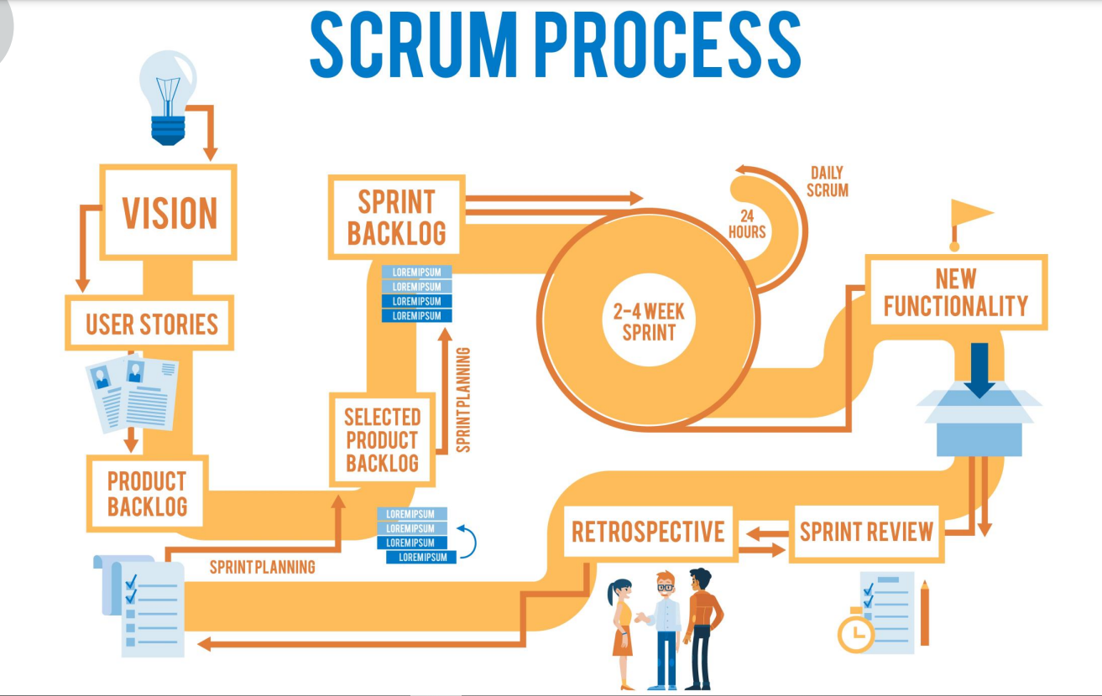

**TÉCNICAS DE PRIORIZAÇÃO**

**- Equilíbrio de Atributo**

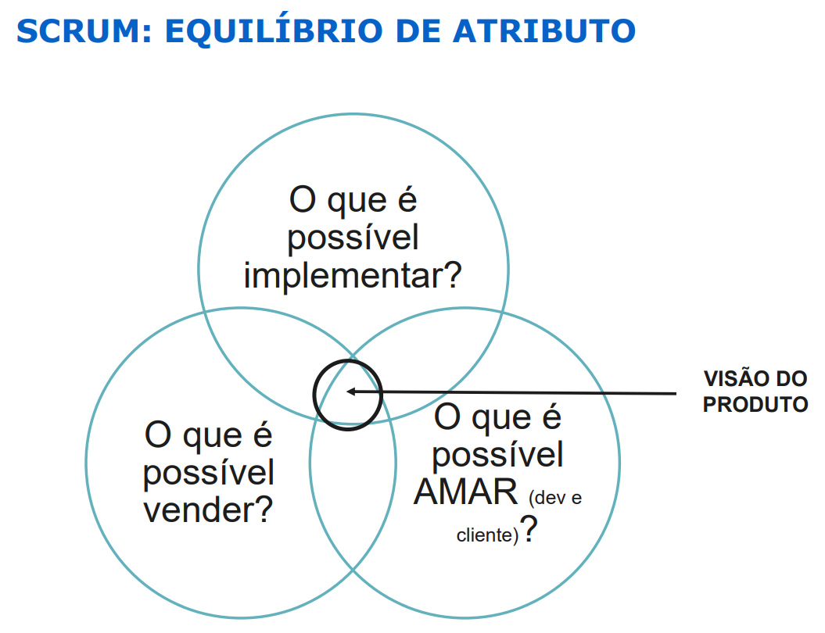

**- Curva de valor**

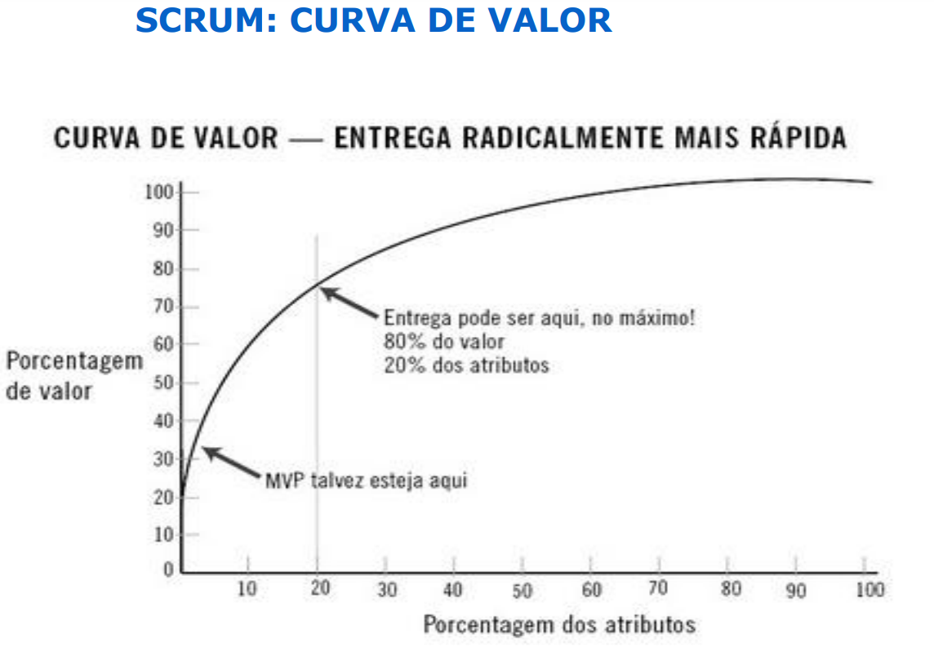

**O segredo é o que você decide realizar primeiro??**

Esta é a pergunta que deve ser feita: Quais são os itens que têm o maio impacto sobre o negócio, que são mais importantes para o cliente, que podem gerar mais dinheiro e que são mais fáceis de fazer?

**ESTIMATIVA**

Em gerenciamento de projetos, estimativa é uma técnica que usa os valores de parâmetros, como escopo, custo, orçamento e duração ou medidas de escala como tamanho, peso e complexidade de uma atividade anterior semelhante com base para estimar o mesmo parâmetro ou medida para uma atividade futura

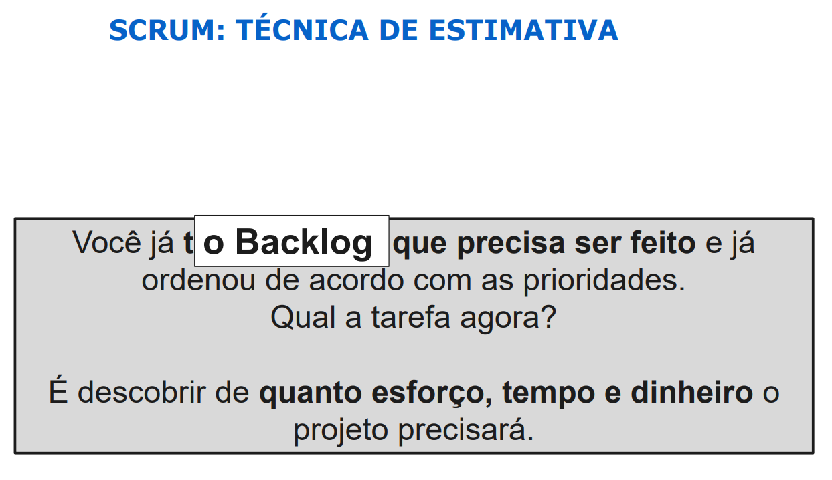

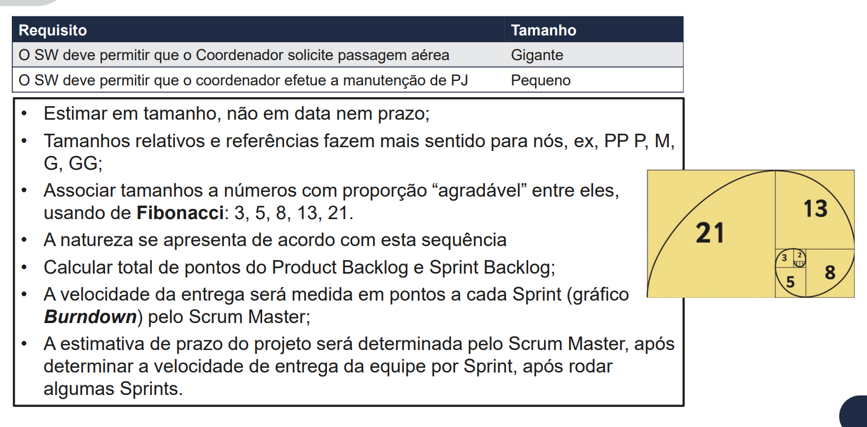

**PRODUCT E SPRINT BACKLOG**

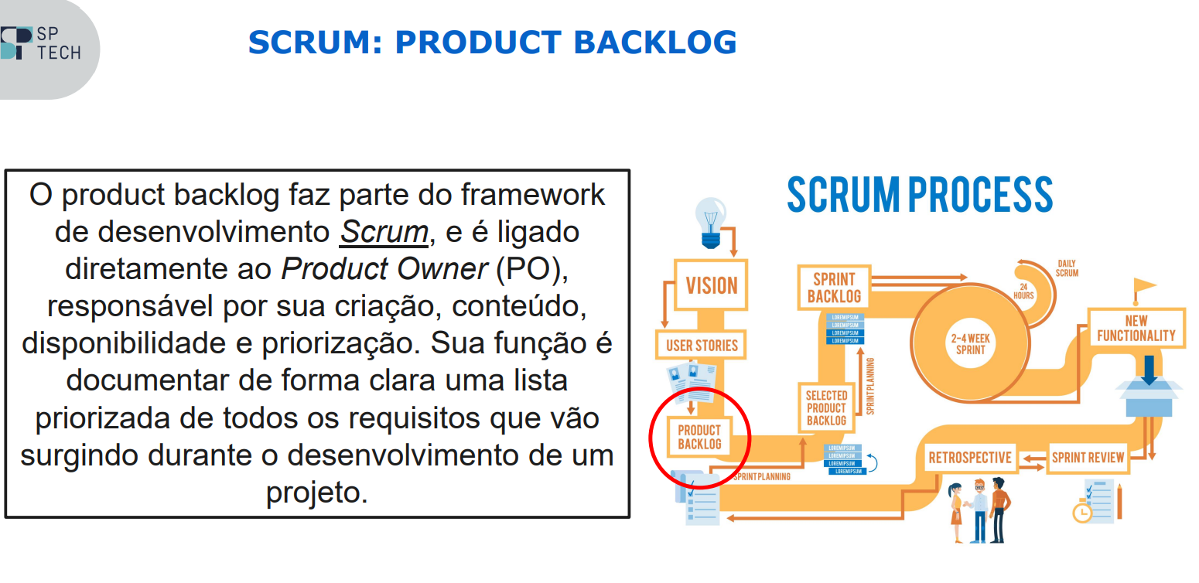

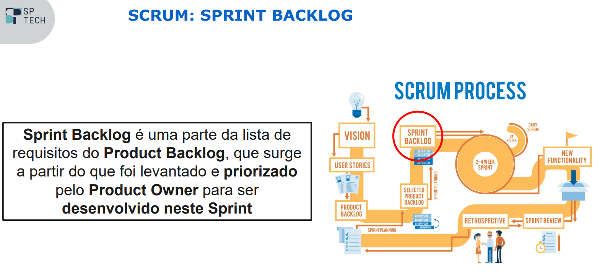

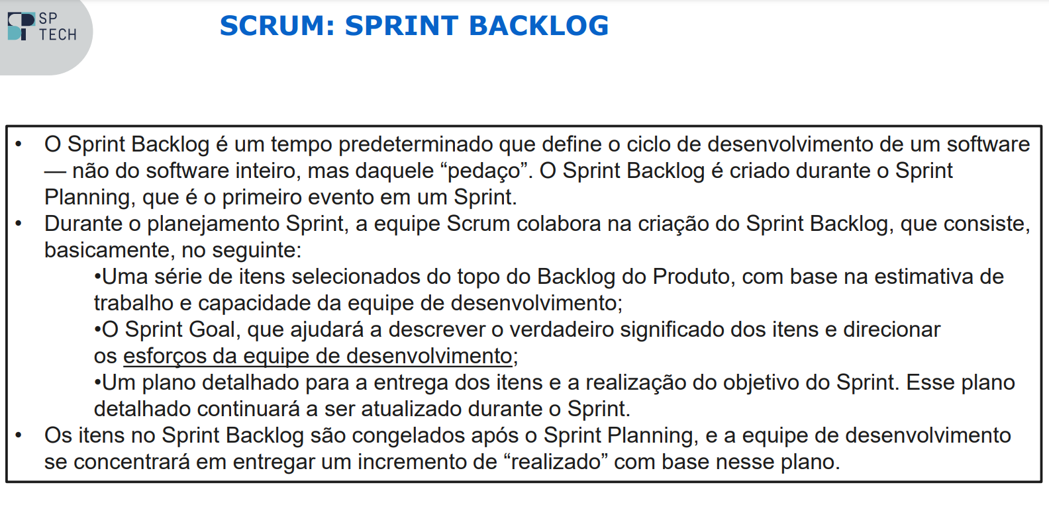

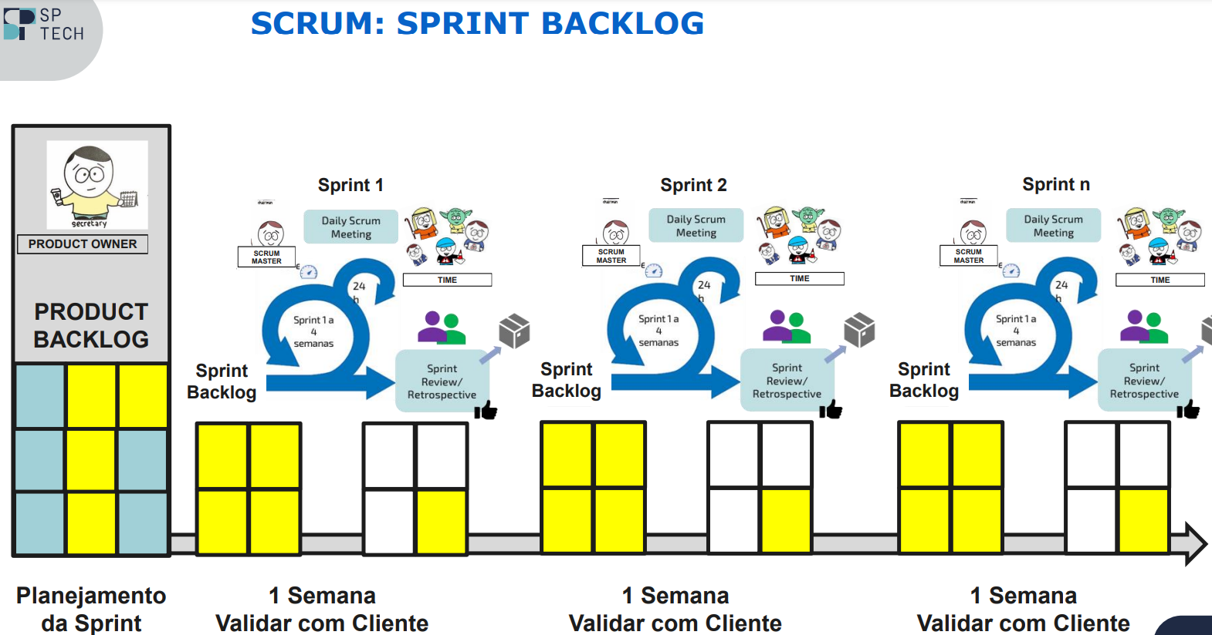

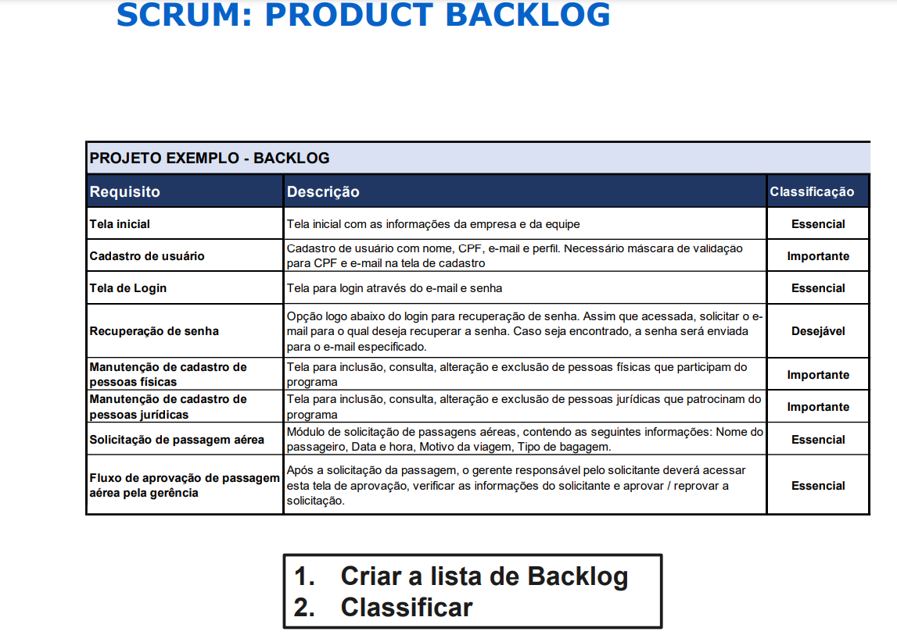

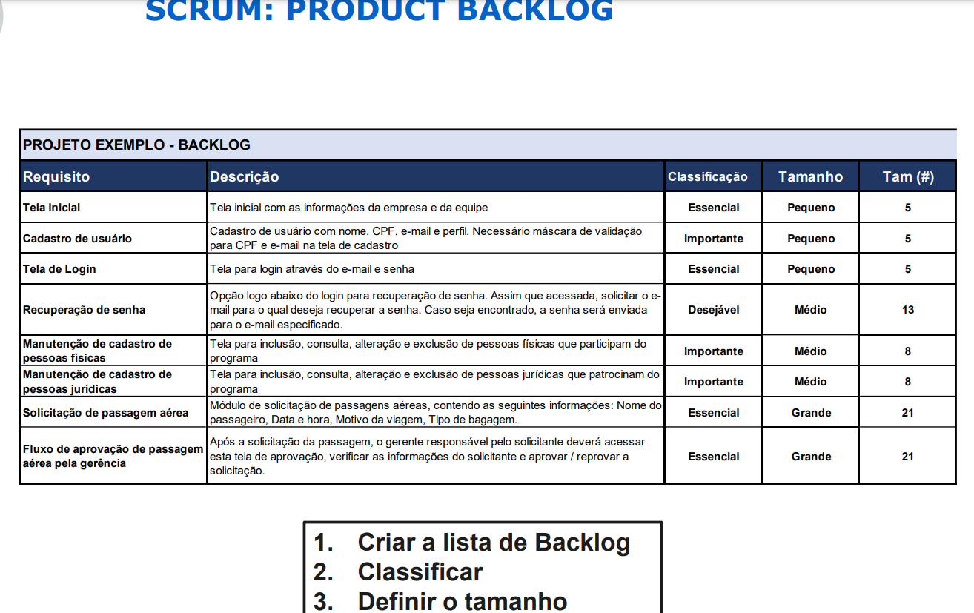

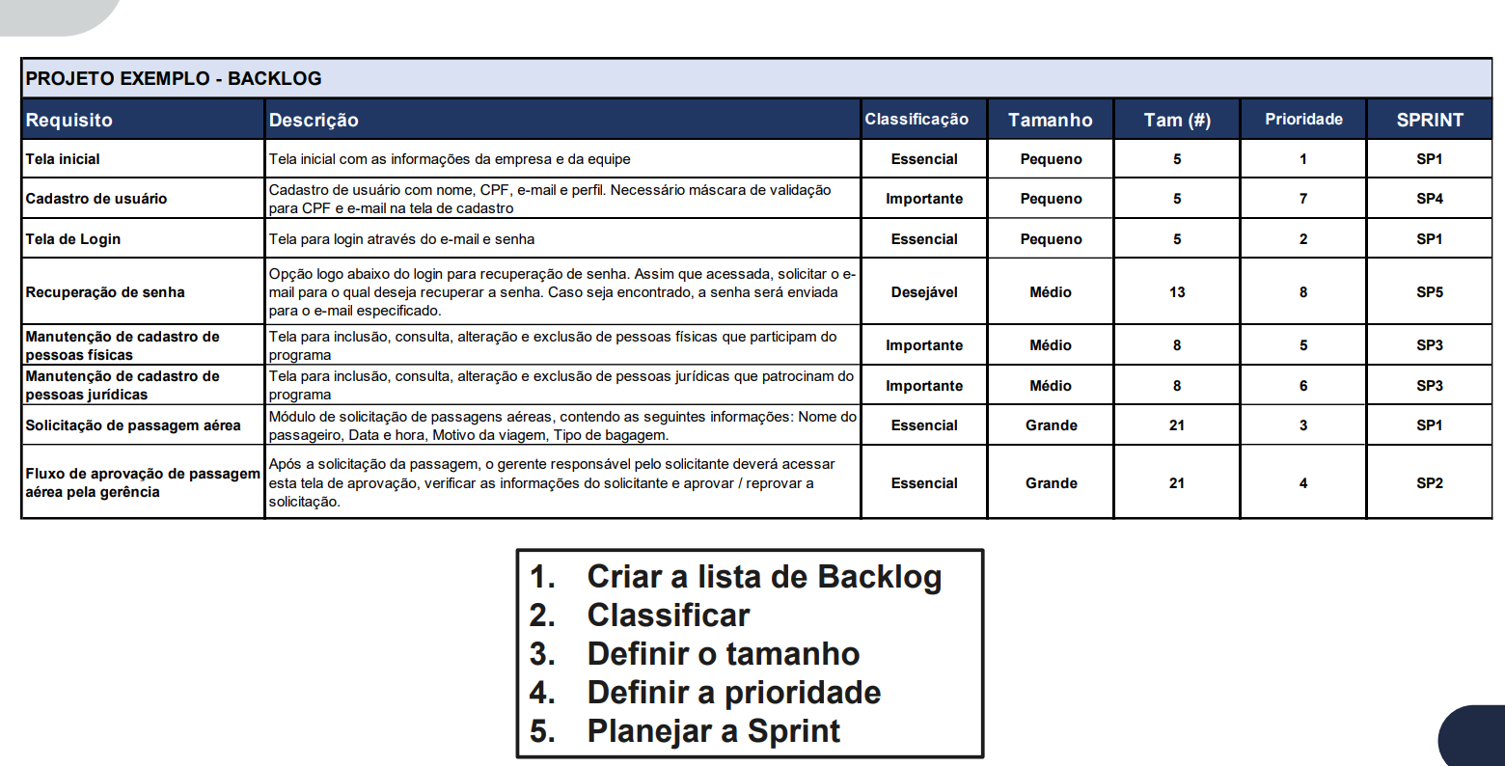

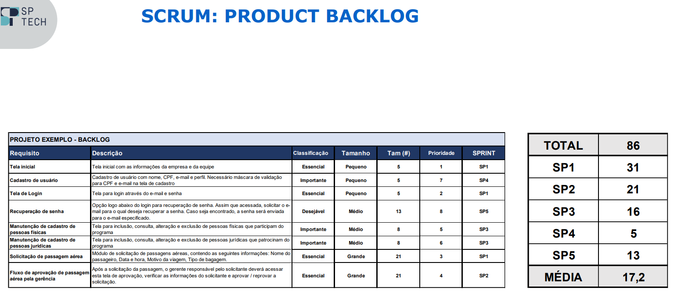

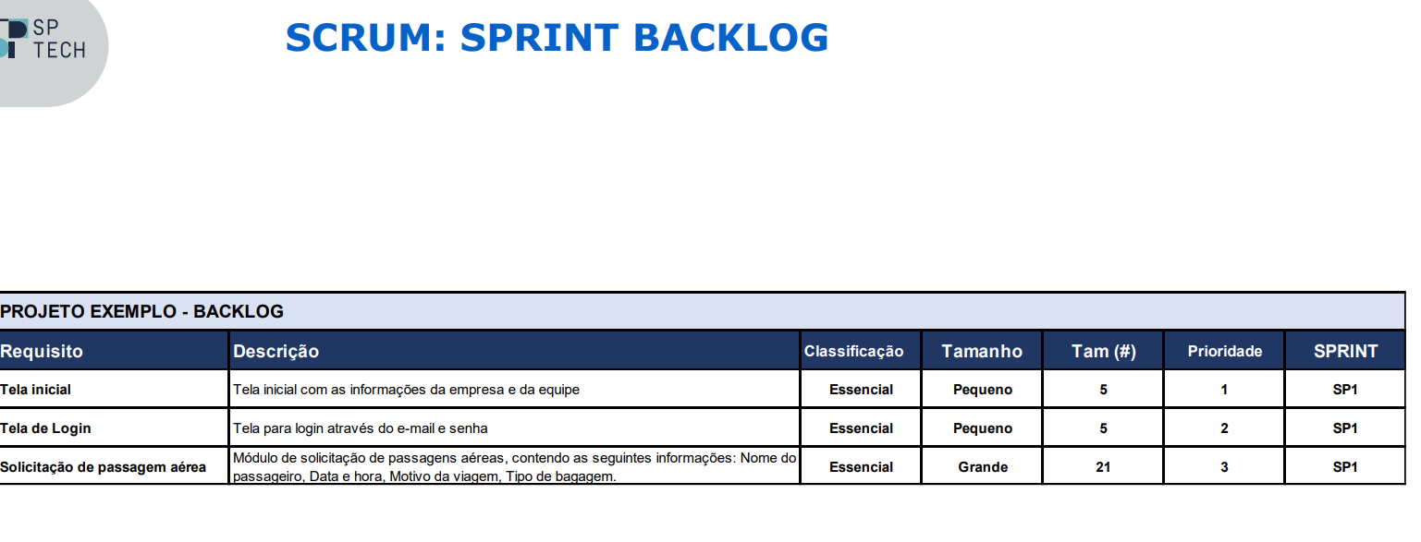

**MEDIÇÃO DE PRODUTIVIDADE**

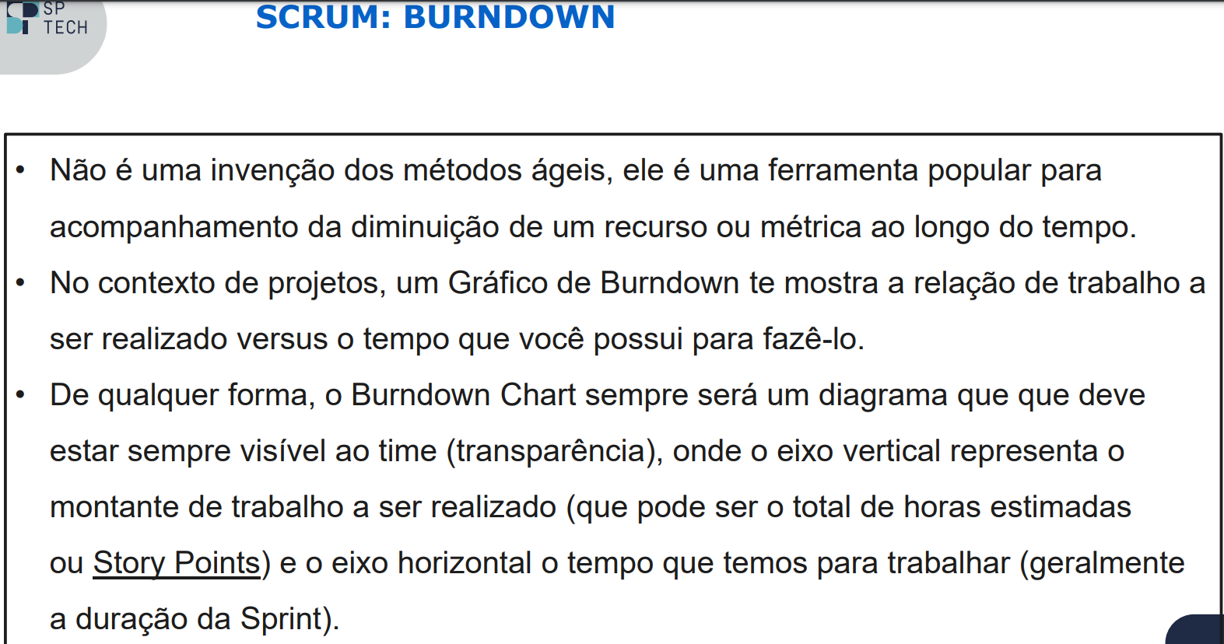

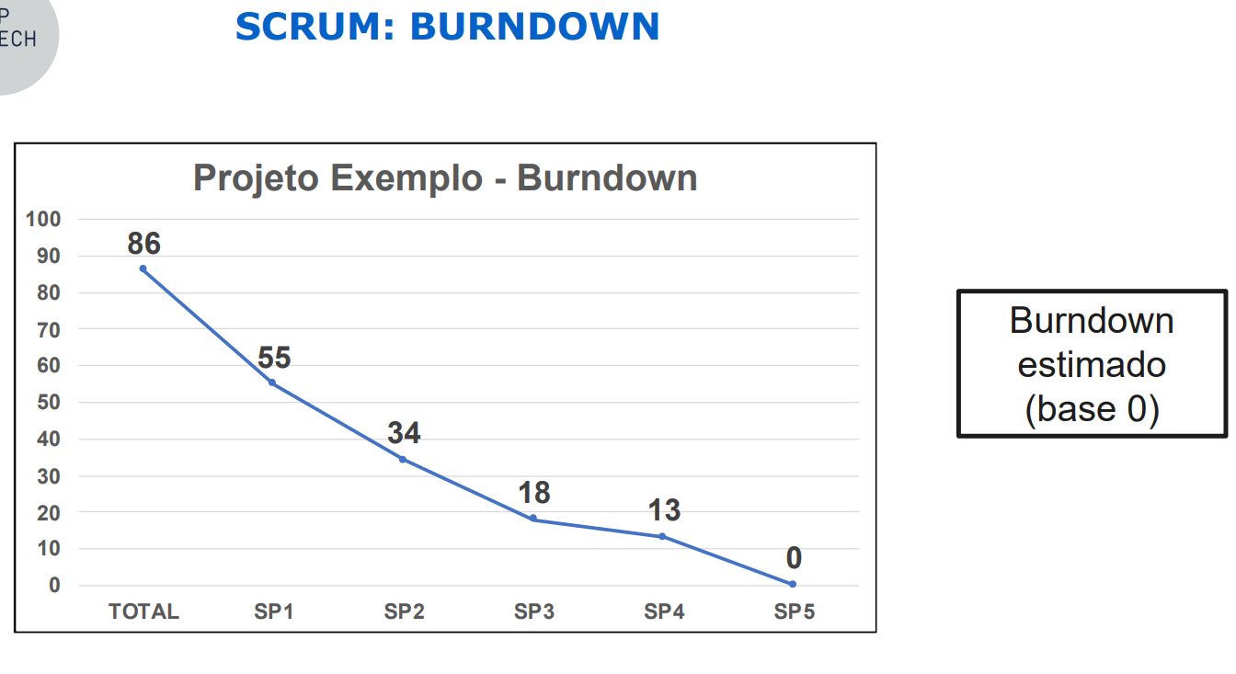

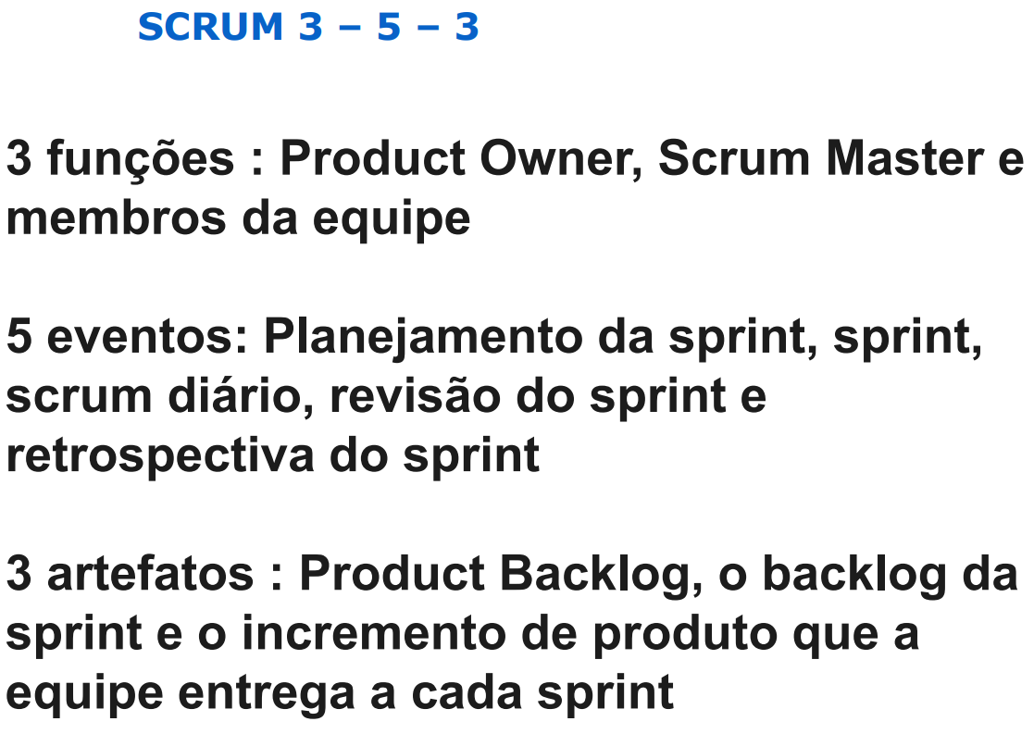

**INFRAESTRUTURA**

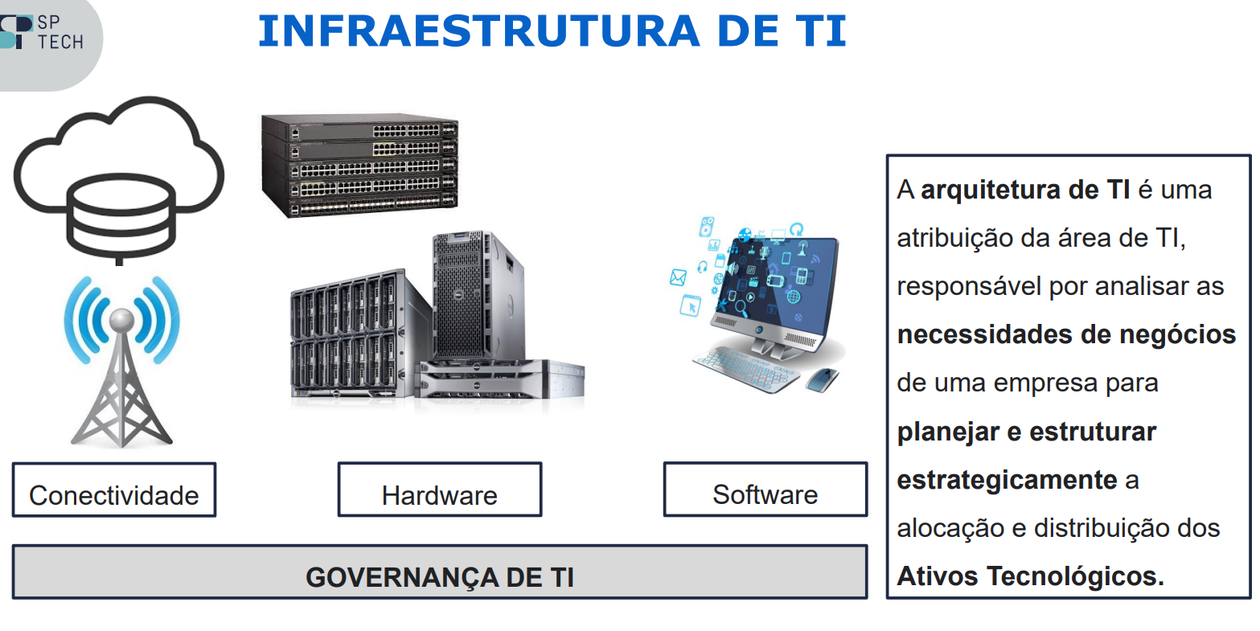

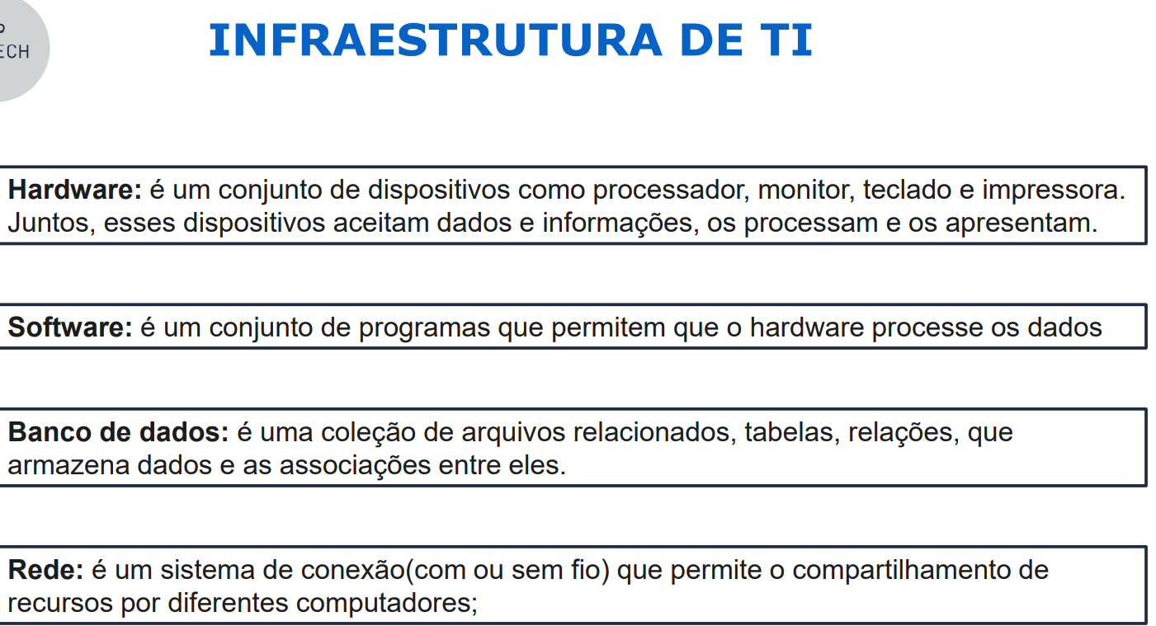

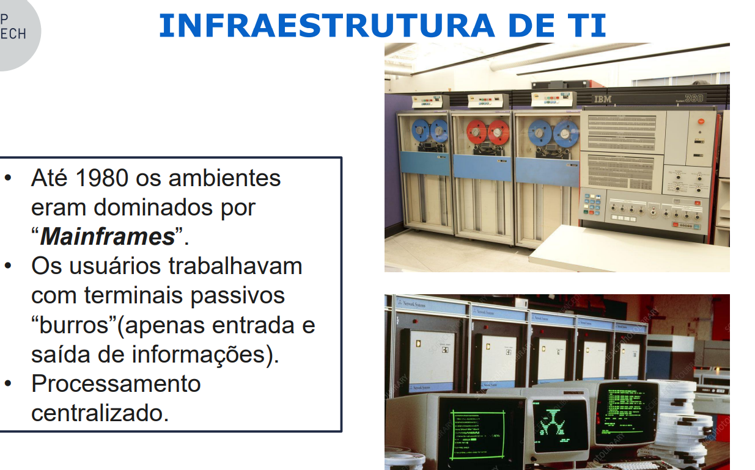

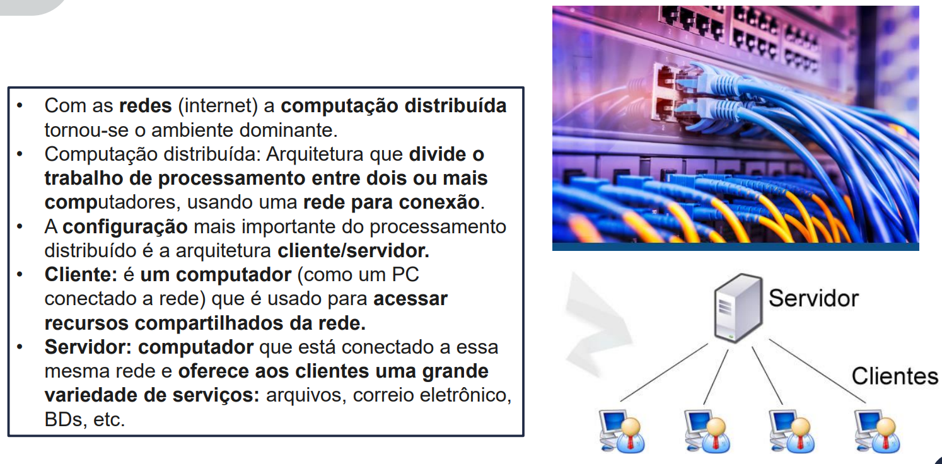

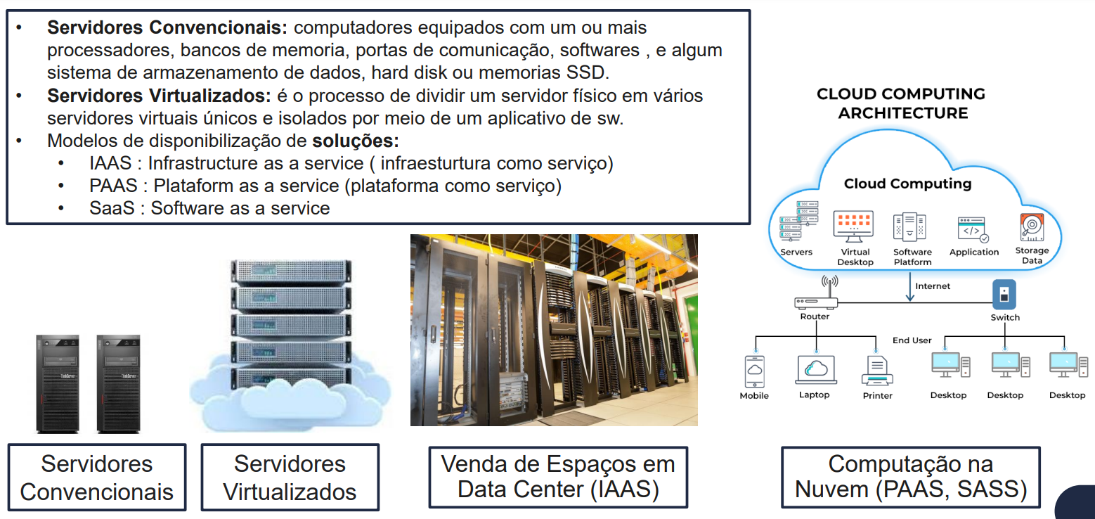

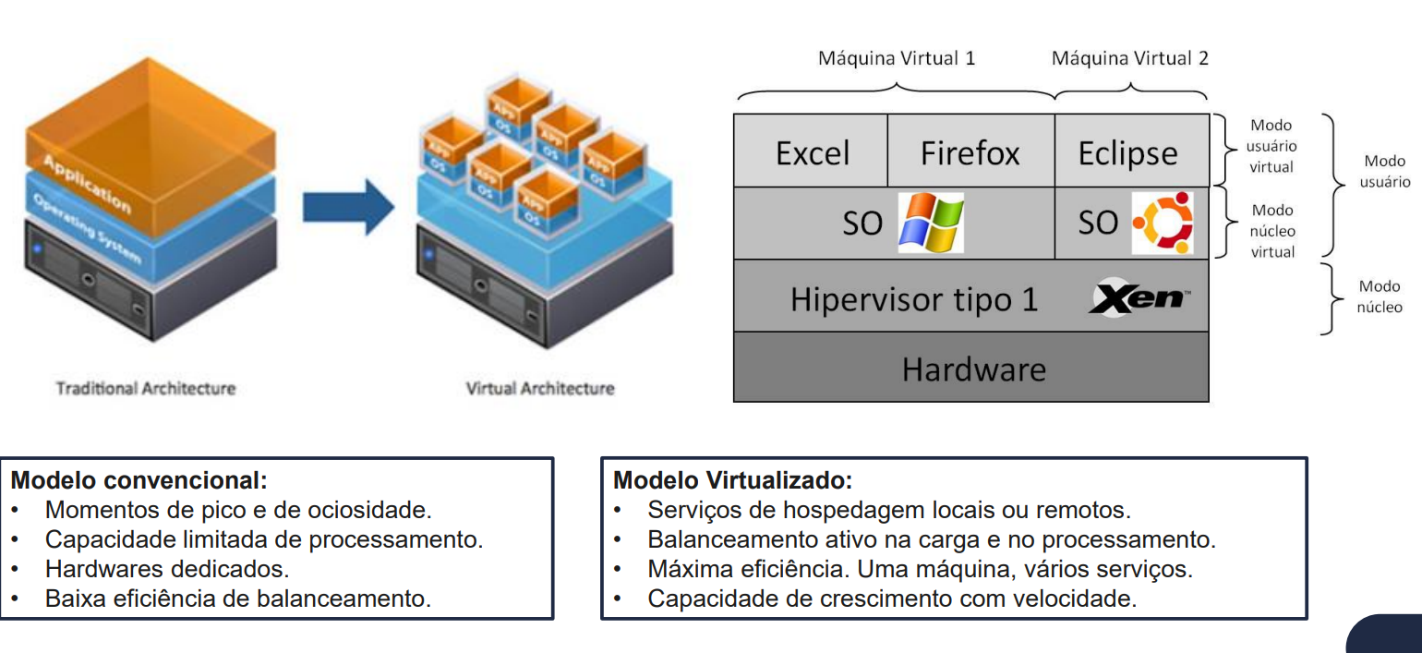

**VIRTUALIZAÇÃO**

**CLOUD**

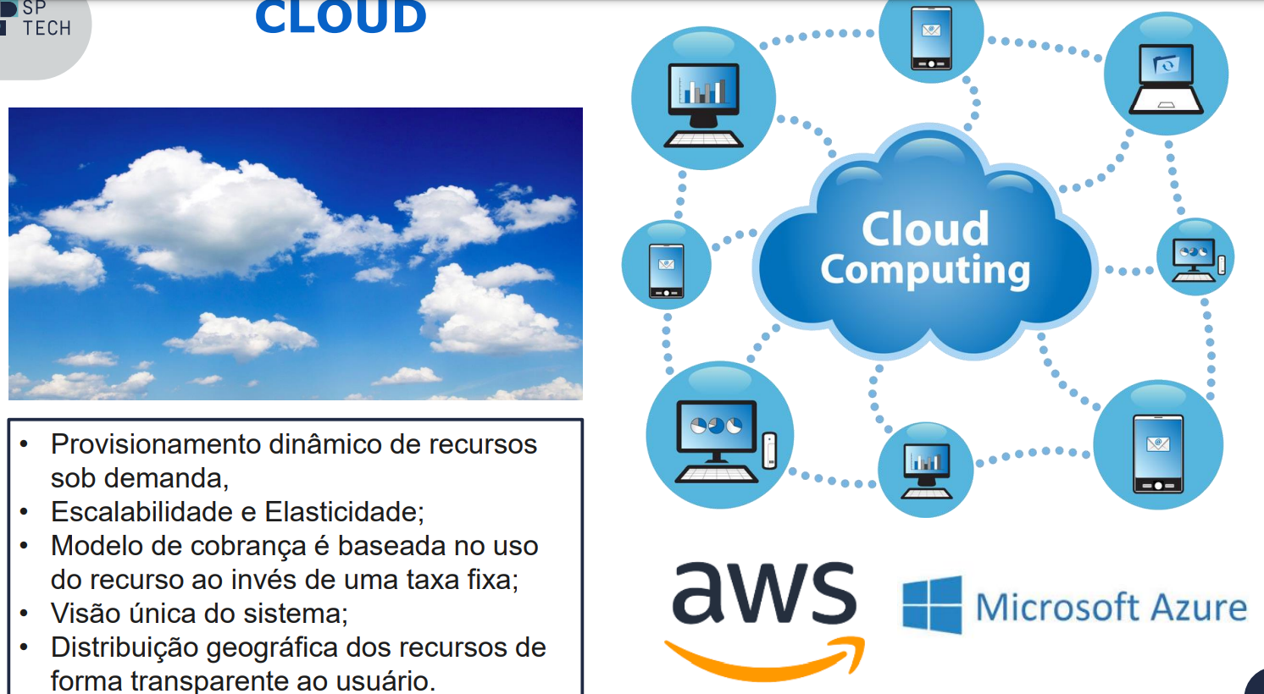

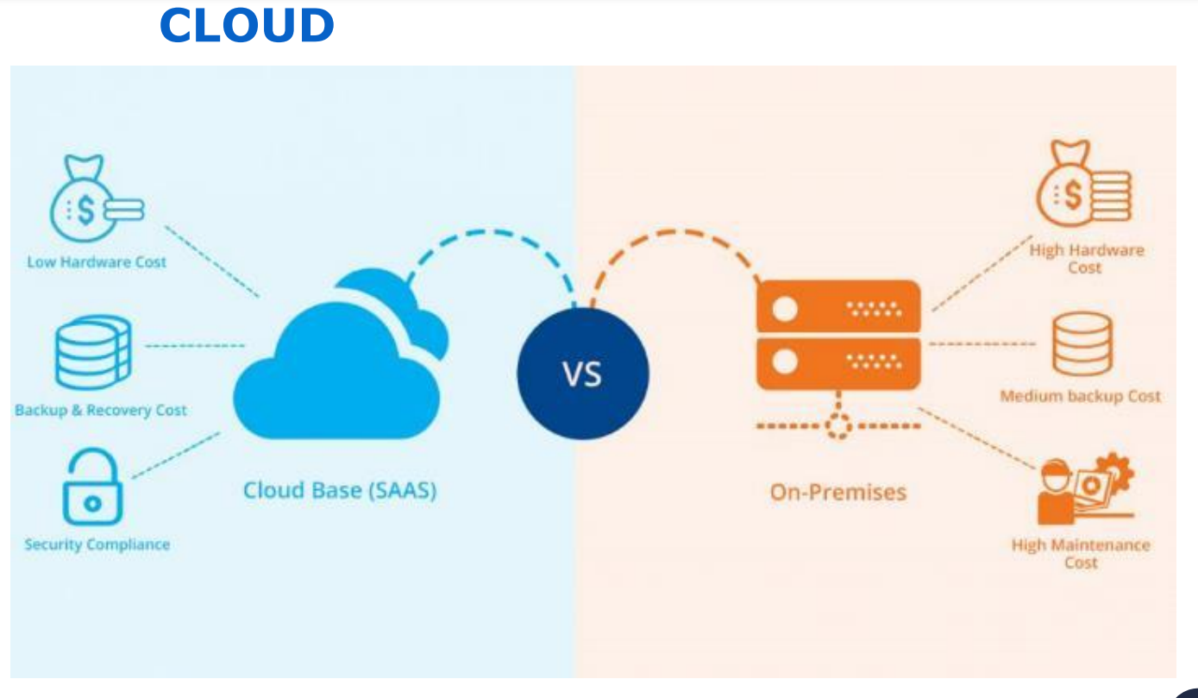

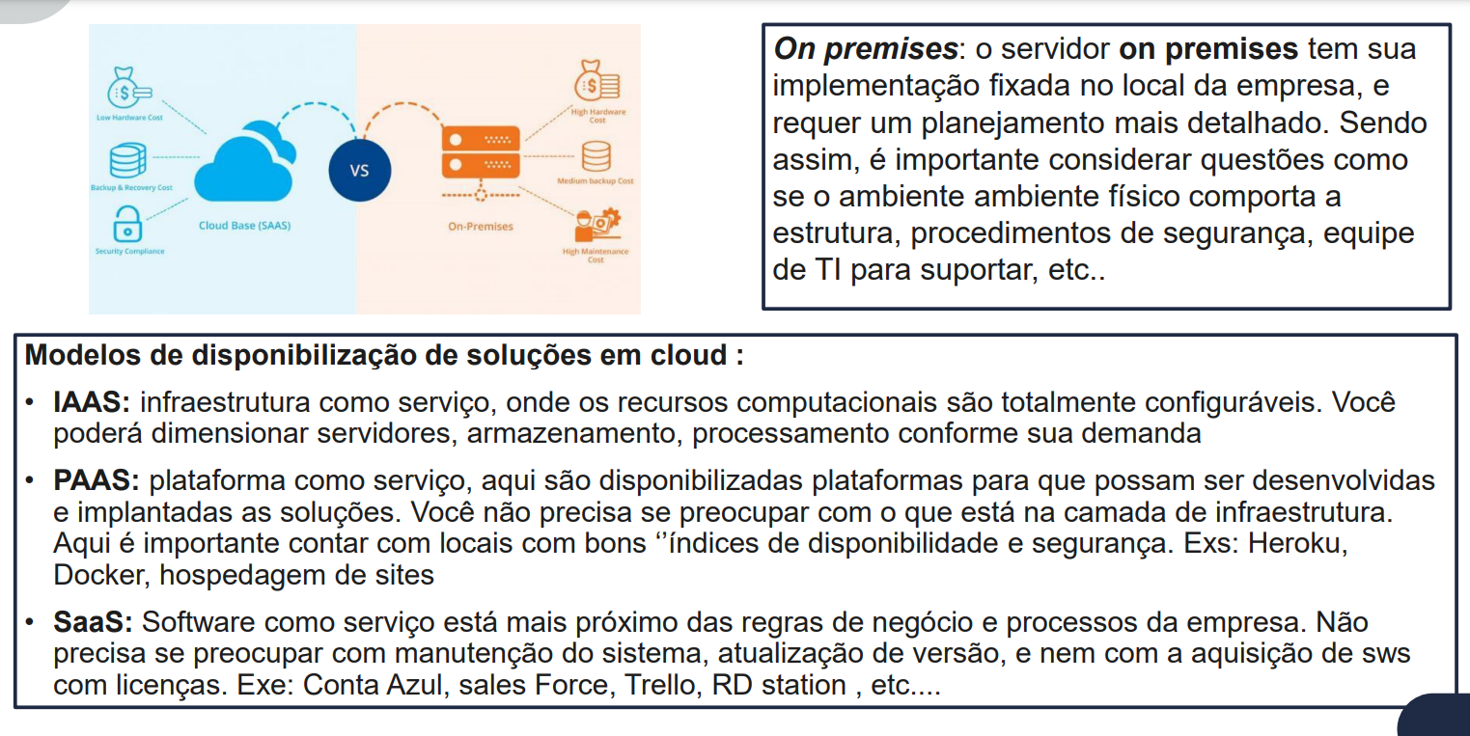

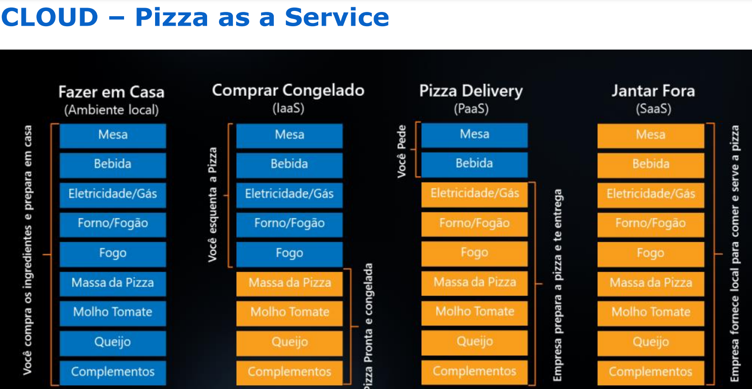

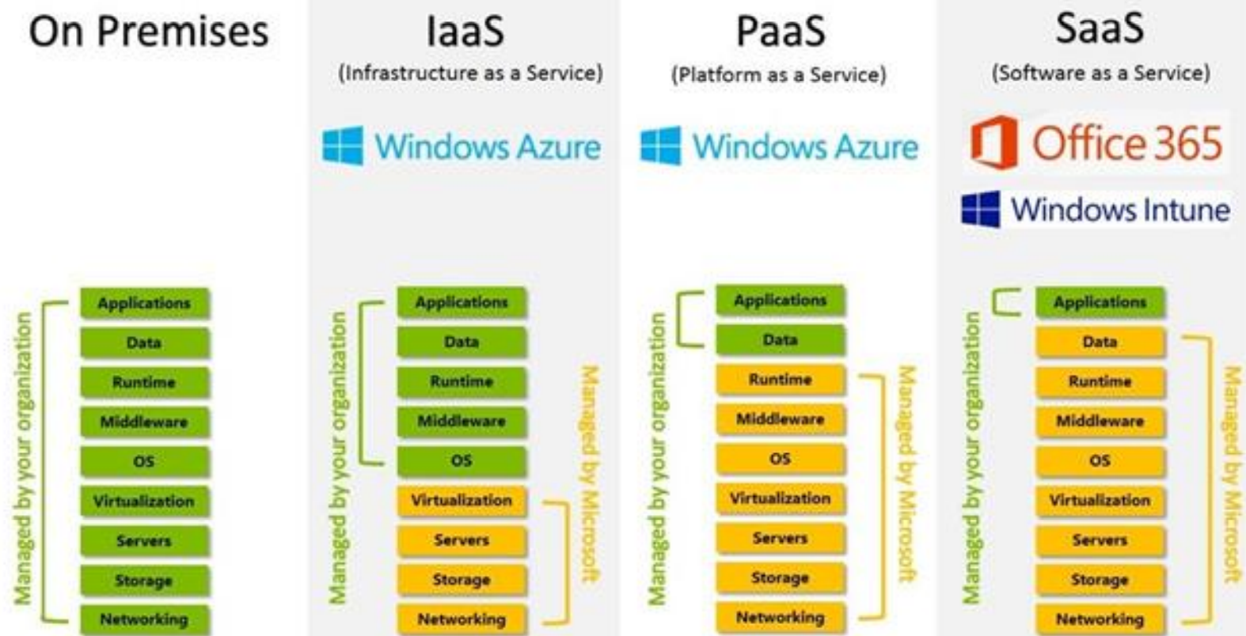

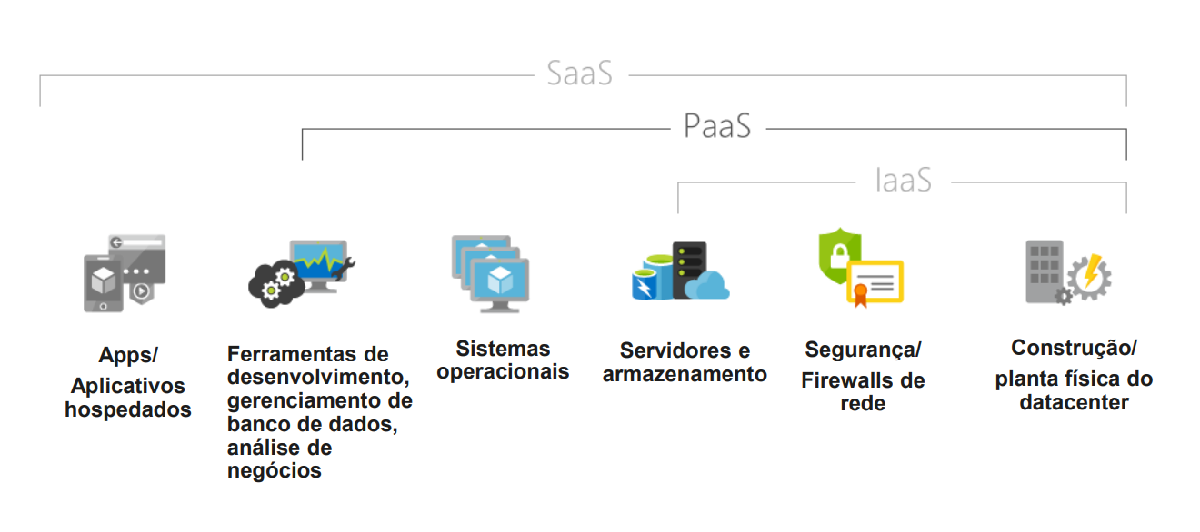

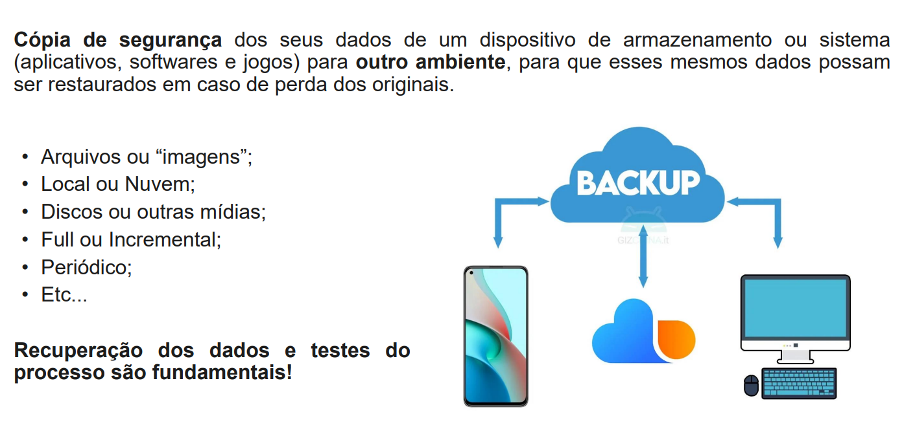

**DESAFIOS**

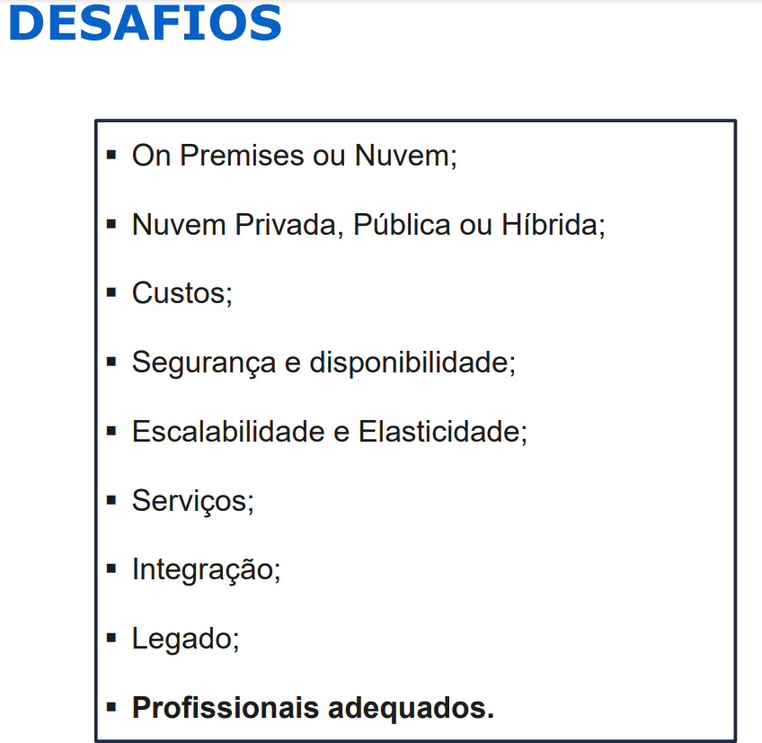

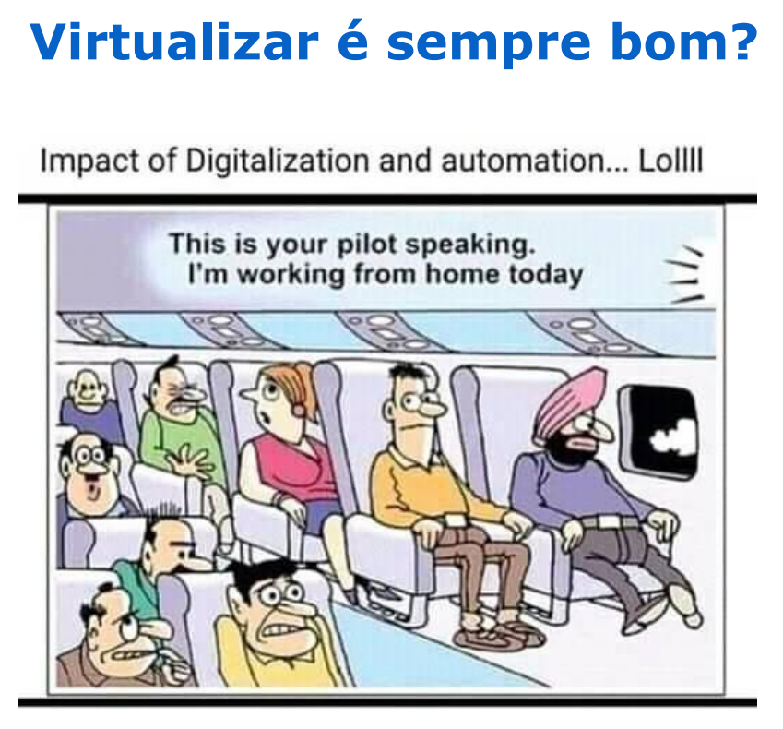

**ARQUITETURA**

